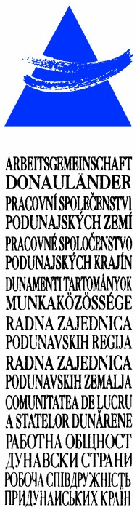
LAD1-IE-ED-4/045-2017
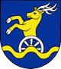
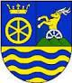
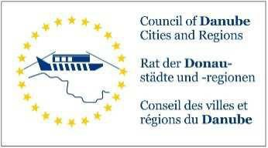

ARBEITSGEMEINSCHAFT DONAULÄNDER

WORKING COMMUNITY OF THE DANUBE REGIONS

27. Sitzung der Arbeitsgruppe der Leitenden Beamten
27th Meeting of the Working Group of Senior Officials
24. Konferenz der Regierungschefs 24th Conference of Heads of Government 12. Oktober 2017, 10.30 bis 13.00 Uhr 12th October 2017, 10.30 a.m. to 1.00 p.m.

Wellness Hotel Danubius Health Spa Resort Esplanade****
Conference room: „Palace Ballroom“
921 29 Piestany, Kúpeľný ostrov, Slovak Republic

Tagesordnungspunkt 10

Item on the agenda 10

Allfälliges
Any other business

